鏽釘 Rusty Nail
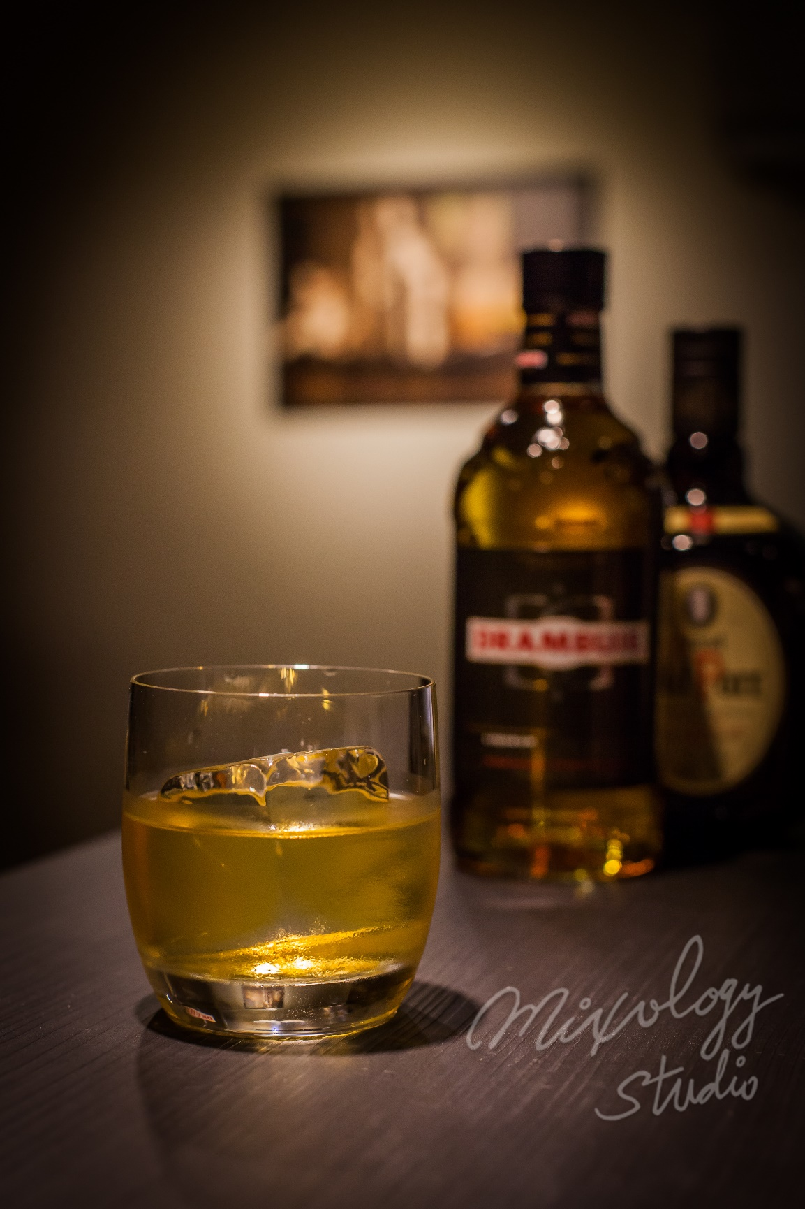 | ◆ 材料比例 ◆
 | 蘇格蘭調和式威士忌 | 60 ml
 | 吉寶蜂蜜威士忌 | 10 ml
 | ◆ 調製方法 ◆
 | 杯子 | 冰鎮古典杯
 | 作法 | 杯中放入岩石型冰塊，加入所有材料，攪拌均勻。
超簡派卻不失其深度的威士忌雞尾酒

